GP-09 — Ce que les contraintes imposent
Fiche d'exercice Magpie · Lot A — Découverte des composants natifs
Thématique | GP3 · Plan paramétrique
Référence au référentiel | REF-146
Compétence visée | Déduire d'un jeu de contraintes la dimension qui n'est pas donnée, plutôt que de la mesurer sur le dessin.
Case Bloom (révisée) | Appliquer × procédurale
Niveau | Intermédiaire
Durée cible | 25 minutes
Prérequis | GP-05
Mode de validation | NumericTolerance — tolérance 0.01
Solution de référence | 7 composants
Version | v0.4-260901 — Ind. C — 01/09/2026
Conception | magpie-conception-exercices v2.3

SUJET
Compétence visée
Déduire d'un jeu de contraintes la dimension qui n'est pas donnée, plutôt que de la mesurer sur le dessin.
Contexte
Le joue de meuble suit la pente du rampant. Le plan donne la base, la hauteur et l'angle ; la petite base, elle, se déduit et doit se recalculer si l'angle change.
Énoncé
Le joue est un trapèze rectangle de 2 400 mm de base et 1 800 mm de hauteur, dont le fuyant fait 68° avec l'horizontale. Donnez la longueur de la petite base, en millimètres.

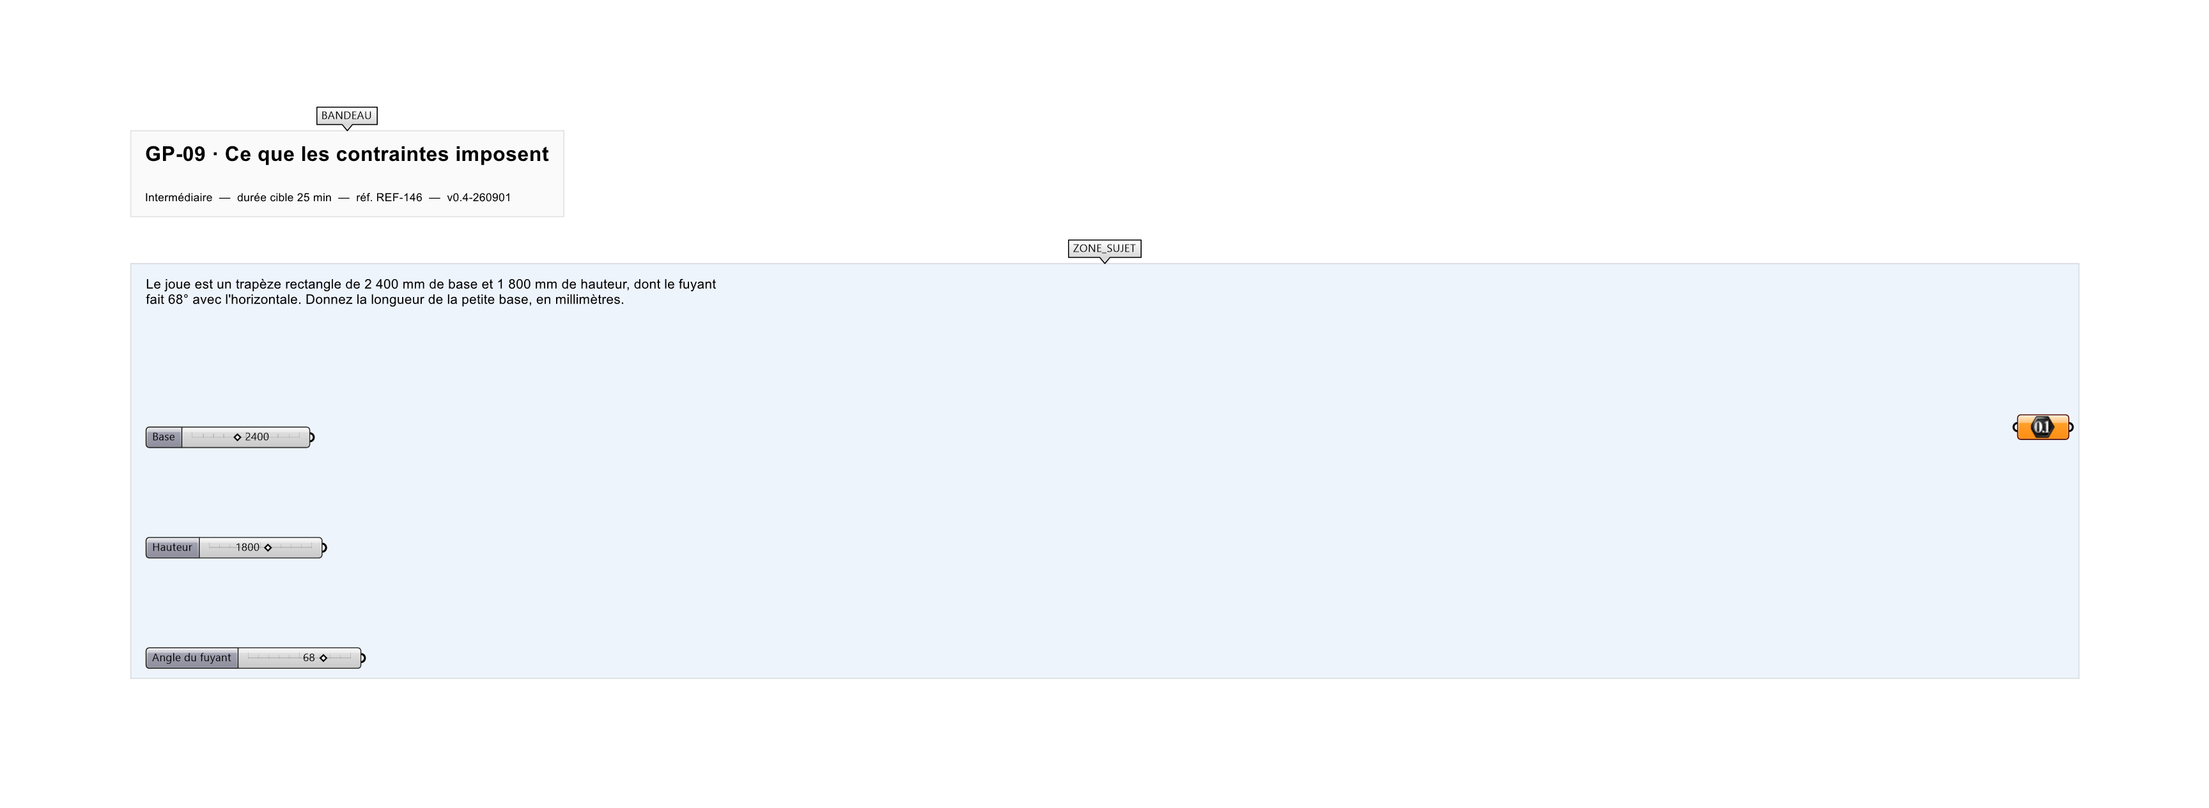
Le canvas à l'ouverture de GP-09_sujet.gh : les données fournies et le paramètre REPONSE.
Ce qui vous est fourni
La base, la hauteur et l'angle du fuyant.
Ce qui est attendu
1 672,75 mm — la petite base, à 0,01 près.
Branchez votre résultat sur le paramètre REPONSE. La correction compare cette sortie en mode NumericTolerance, avec une tolérance de 0.01.
La consigne ne nomme aucun composant, et c'est délibéré : nommer l'outil reviendrait à donner la réponse. Ce lot n'autorise que des composants natifs de Grasshopper pour Rhino 8 — aucun plugin tiers n'est nécessaire.
Barème
1 point si la petite base est juste à 0,01 mm près.
Le corrigé fait l'objet d'une fiche distincte, remise après validation ou en fin de séance.

